
九年级化学上册 | 课本实验总结
【自然界的水】
课题1：水的组成
【实验1】电解水的实验
实验装置 |  | 实验现象
 |  | 电极上产生的  现象 |  | 气体  检验 | 气体  检验现象 | 结论
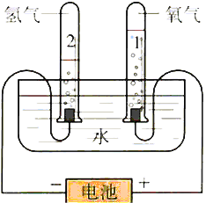 |  | ①与电源相连的两电极上都有气泡产生； | ②与电源正极相连的一端产生的气体少； | 用一带火星的木条置于与电源正极相连的试管口； | 木条复燃； | 该气体是氧气（是由氧元素组成）
 |  | ①与电源相连的两电极上都有气泡产生； | ③与电源负极相连的一端产生的气体多； | 用一燃着的木条置于与电源负极相连的试管口； | 气体能燃烧，产生淡蓝色火焰； | 该气体是氢气（是由氢元素组成）
注：①为了增强水的导电性，在做这个实验时应加入少量的稀硫酸或氢氧化钠溶液  ②电解水的电源为直流电。 |  | V_{正}：V_{负}  = 1 ：2 |  |  | 注：氢气的量少时，在检验时往往看不到淡蓝色火焰，而能听到爆鸣声
 |  | m_{正}：m_{负}  = 8 ：1 |  |  | 注：氢气的量少时，在检验时往往看不到淡蓝色火焰，而能听到爆鸣声
实验结论 | （１）水在通电的情况下，分解生成氢气和氧气  化学方程式2H₂O ^{通电} 2H₂↑+ O₂ ↑；
实验结论 | （２）化学反应前后,元素的种类不变，水是由氢元素和氧元素组成的。
实验结论 | （３）本实验还可证明在化学反应中分子可分，而原子不可再分。

课题2： 分子和原子
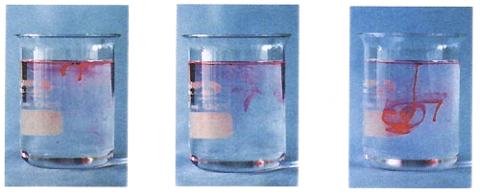
【实验2】现象在静置的水中，品红在不断扩散；说明分子总是在不断运动着；

【活动与探究】
1、取少量滴有酚酞试液的水置于试管中，滴入浓氨水，溶液由无色变为红色说明 氨水能使酚酞溶液变红。
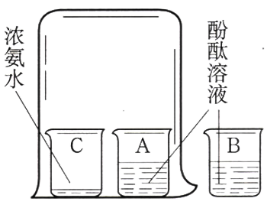

2、现象：A杯溶液颜色变红，B杯无变化；
原因：分子总是不断运动，C杯中氨分子运动到A杯中使酚酞溶液变红；

课题3 水的净化
【实验3】实验目的：硬水和软水的区分
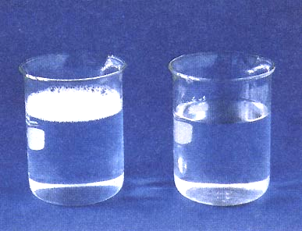
①向水中加肥皂水，泡沫很少的水是硬水，有大量泡沫出现的水是软水。

②加热或长久放置后有水垢产生的水是硬水。
【实验3-4】实验目的：制取蒸馏水
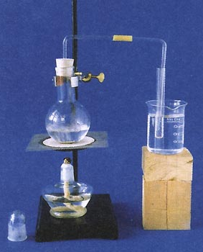

装置：简易装置所需仪器铁架台、酒精灯、石棉网、烧瓶 、试管、烧杯等。
加入几粒沸石（或碎瓷片）以防止 加热时出现暴沸/突然剧烈沸腾 。
收集到的蒸馏水是纯净物（填纯净物或混合物）。

